ГБОУ Центр образования № 1472
ЮОУО ДО г. Москвы

Уважаемые коллеги!
Приглашаем вас и ваших учеников на выставку «Анна Франк. Уроки истории»,
которая будет экспонироваться в помещении центра образования
с 30 января по 21 февраля 2012 г.
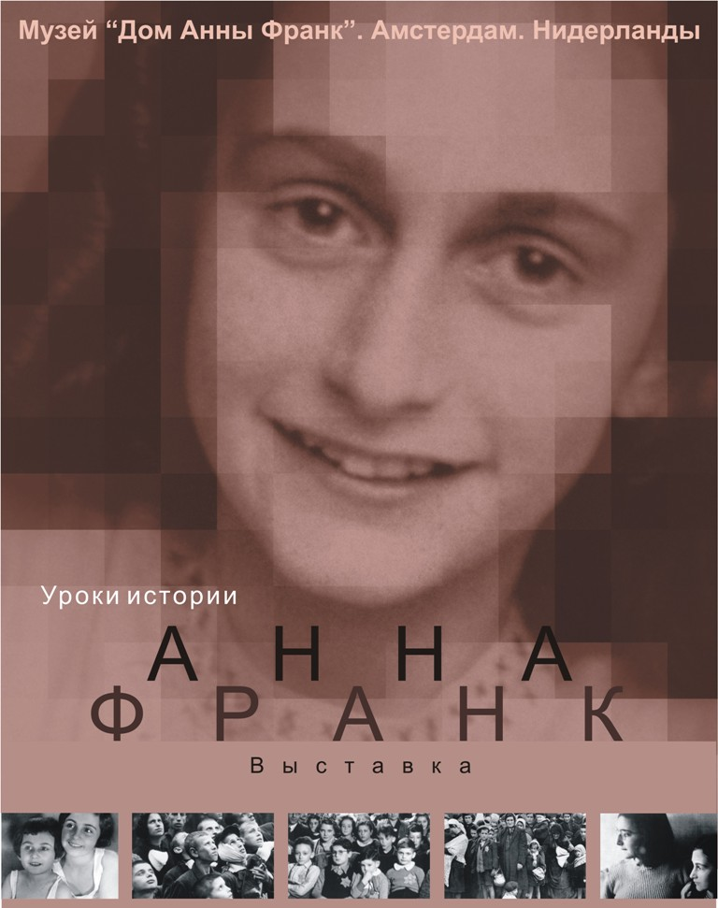
Организатором выставки является Дом Анны Франк
(Амстердам, Нидерланды)
Соорганизатор: МПД (Россия)
Передвижная выставка посвящена жизни Анны Франк: начиная с рождения Анны во Франкфурте во времена, когда в Германии зарождался и активно развивался нацистский режим, рассказ охватывает ее юность в Амстердаме в тридцатые годы, оккупацию Нидерландов, преследования евреев, жизнь семьи Франков и их друзей в убежище и заканчивая смертью Анны в лагере Берген-Бельзен в марте 1945 года.
Задача выставки: рассказать историю Холокоста, историю самого страшного геноцида ХХ века, через судьбу одного ребенка, трагедию одной семьи.
Экспозиция путешествует по всему миру и ориентирована, в основном, на молодежь. Выставку посетили уже более 12 миллионов человек в более чем 50 странах, половина этого числа – школьники.
Образовательный компонент выставки усиливается привлечением молодых гидов: дискуссии между сверстниками и интерактивные методы заставляют молодых людей задуматься как об «уроках истории», так и об актуальных социальных проблемах.
С более подробной информацией о жизни Анны Франк и о выставке можно познакомиться на сайте: http://recyrc.bs-co1472.edusite.ru/p30aa1.html

Экскурсии для учащихся 5 – 11 классов
проводятся по предварительным заявкам
В учебные дни (кроме суббот) экскурсии будут проводиться с 14.30 до 16.00.
Заявки в свободной форме необходимо присылать по электронной почте не менее чем за 3 дня до намеченной вами даты. Форма заявки – см. ниже.

Для школьников, посетивших выставку, будет организован конкурс творческих и исследовательских работ «Уроки Анны». Положение о конкурсе будет опубликовано в ближайшее время.

Куратор выставки в ГОУ ЦО 1472:
Беленькая Елена Эрнстовна, заместитель директора по ОЭР,
Контактные телефоны: 8-499-612-50-77 (школа)
E-mail: sch1472@sinergi.ru, ea.bel@mail.ru (желательно заявки отправлять на оба адреса)

Адрес центра образования (здание 1): улица Садовники, дом 12
Проезд: м. "Коломенская", первый вагон из центра, авт. 219, третья остановка - "Коломенский проезд" (ШАГМАГ). Схема проезда: http://1472-edu.ru/guest/info

Заявка
на проведение

Экскурсии по выставке  «Анна Франк.  Уроки истории»  (1 час) | Просмотр и обсуждение документального фильма  «Дети из бездны»  (1 час)

Внимание! Выбранное нужно подчеркнуть.
Можно организовать проведение двух мероприятий для группы

Образовательное учреждение
Возраст учащихся (класс)
Количество учащихся в группе
Контактное лицо
(ФИО полностью, должность)
Контактный телефон
(рабочий, мобильный)
Удобные дата и время

